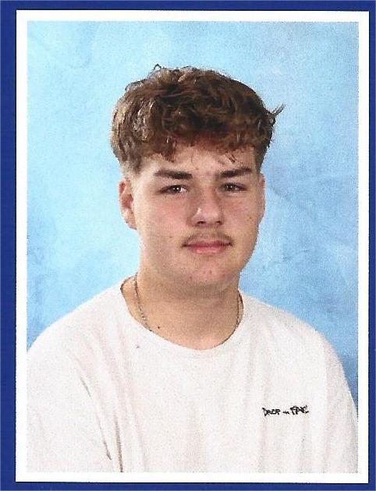
Joachim BLITTE
15 ans Apprenti Menuisier Bois
Coordonnées  29 Avenue Roger SALENGRO  51430 TINQUEUX  07.66.18.67.93  Joachimblitte51430@gmail.com |  | Objectif  En recherche de mon futur employeur pour effectuer ma formation « CAP Menuisier Bois » en alternance avec le CFA du BTP de Reims en septembre 2026.
Formation  2026 DNB en cours  Lycée Agricole St J.B. de La SALLE  THILLOIS  2025 ASSR2  2024 ASSR1 |  | Expérience  2026 Stage de 3éme - 2 semaines  Aide Menuisier  Menuiserie PATINET  Sermiers  2026 Stage de 3éme - 1 semaine  Auxiliaire d’Architecte  Bureau d’Etudes Structures BET-CLAIR’EQUEAUX  Champigny  2025 Stage de 4éme - 1 semaine  Auxiliaire d’Architecte  Bureau d’Etudes Structures BET-CLAIR’EQUEAUX  Champigny
Qualités  Sérieux  Serviable  Volontaire  Bienveillant  Fiable |  | Compétences  - Travailler en équipe  - Travailler de mes mains, imaginer, créer, et concevoir des objets  - Respect des Règles de sécurité au travail / Utilisation et port des EPI  - Nettoyage de l’espace de travail et des machines  - Ponçage manuel du bois, égrainage  - Découpe du bois au ciseau et à la lime électrique  - Utilisation de la scie-sauteuse, perceuse, visseuse  - Pose de serre-joints et du verni bois  - Aide au collage et assemblage en bois massif  - Observations et détection des malfaçons des structures de bâtiment  - Recherches et analyses des origines ou causes  - Élaboration de propositions de solutions techniques qui seront chiffrées aux clients  - Reproduction manuelle et par ordinateur des schémas et plans
Les petits plus…pour mieux me connaître !
Je fais du badminton en club depuis 4 ans et du VTT.
J’aime construire les Lego de toutes sortes.
Je suis passionné d’automobile: je collectionne les miniatures et reproductions.

